1. 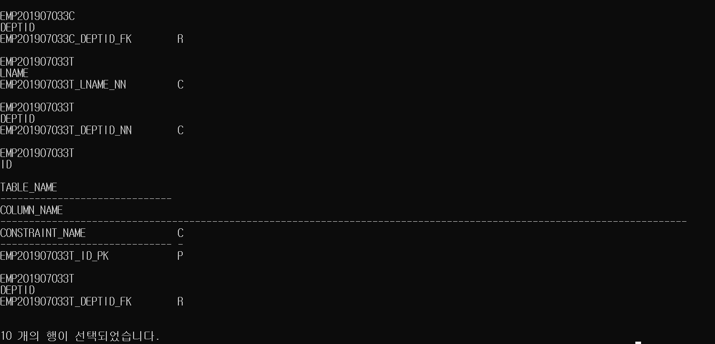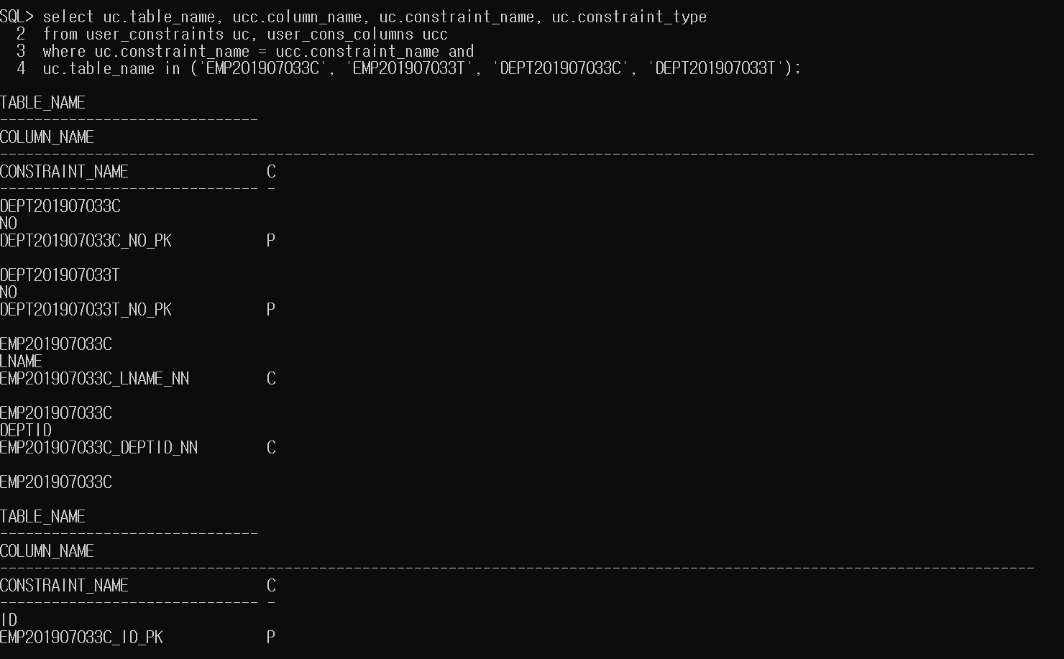데이터 사전을 이용해서 8주차에 생성한 EMP학번c, EMP학번t, DEPT학번c, DEPT학번t 테이블에 대해 테이블명, 칼럼명, 제약조건명, 제약조건유형을 검색하여라.   
   (4개의 테이블에 대해서만 한 개의 SQL문에 표시하여라.)  
   테이블명(table_name), 칼럼명(column_name), 제약조건명(constraint_name),   
   제약조건유형(constraint_type)

SQL> select uc.table_name, ucc.column_name, uc.constraint_name, uc.constraint_type  
 2 from user_constraints uc, user_cons_columns ucc  
 3 where uc.constraint_name = ucc.constraint_name and  
 4 uc.table_name in ('EMP201907033C', 'EMP201907033T', 'DEPT201907033C', 'DEPT201907033T');